Лабораторная работа №7
  - дисциплина: Архитектура компьютера

Цель работы
- Ознакомление с файловой системой Linux, её структурой, именами и содержанием каталогов. Приобретение практических навыков по применению команд для работы с файлами и каталогами, по управлению процессами (и работами), по проверке использования диска и обслуживанию файловой системы.

Задание
- Выполнить все примеры
- Выполнить необходимые дествия с файлами
- Определить опции команды chmod, необходимые для того, чтобы присвоить файлам выделенные права доступа
- Проделать необходимые упражнения
- Прочитать man по командам mount, fsck, mkfs, kill

Теоретическое введение
Для создания текстового файла можно использовать команду touch. Формат команды: 1 touch имя-файла Для просмотра файлов небольшого размера можно использовать команду cat. Формат команды: 1 cat имя-файла Для просмотра файлов постранично удобнее использовать команду less. Формат команды: 1 less имя-файла Следующие клавиши используются для управления процессом просмотра: – Space — переход к следующей странице, – ENTER — сдвиг вперёд на одну строку, – b — возврат на предыдущую страницу, – h — обращение за подсказкой, – q — выход из режима просмотра файла. Команда head выводит по умолчанию первые 10 строк файла. Формат команды: 1 head [-n] имя-файла, где n — количество выводимых строк. Команда tail выводит умолчанию 10 последних строк файла. Формат команды: 1 tail [-n] имя-файла Команда cp используется для копирования файлов и каталогов. Формат команды: 1 cp [-опции] исходный_файл целевой_файл Команды mv и mvdir предназначены для перемещения и переименования файлов и каталогов. Формат команды mv: mv [-опции] старый_файл новый_файл Каждый файл или каталог имеет права доступа. В сведениях о файле или каталоге указываются: – тип файла (символ (-) обозначает файл, а символ (d) — каталог); – права для владельца файла (r — разрешено чтение, w — разрешена запись, x — разрешено выполнение, - — право доступа отсутствует); – права для членов группы (r — разрешено чтение, w — разрешена запись, x — разрешено выполнение, - — право доступа отсутствует); – права для всех остальных (r — разрешено чтение, w — разрешена запись, x — разрешено выполнение, - — право доступа отсутствует).

Выполнение лабораторной работы

Подготовка рабочего каталога
- Создала каталог для работы, чтобы не повредить сущетсвующие файлы (Рис. 1 - Создание каталога). 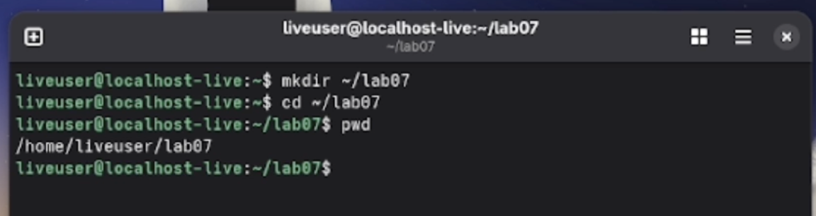

Каманды для работы с файлами и каталогами
- Создание файла с помощью touch (Рис. 2 - touch). 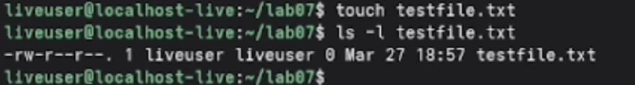
- Запись текста в файл (Рис. 3 - Запись текста в файл). 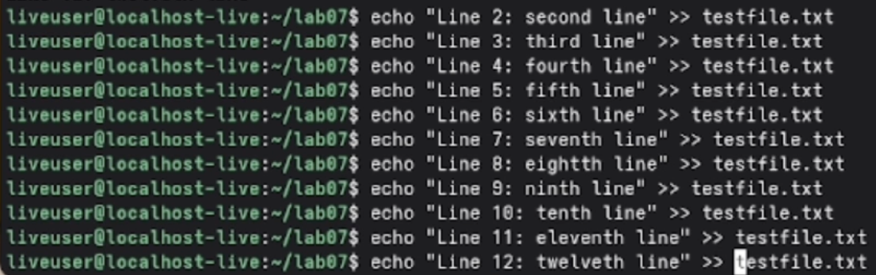
- Просмотр файла командой cat (Рис. 4 - cat). 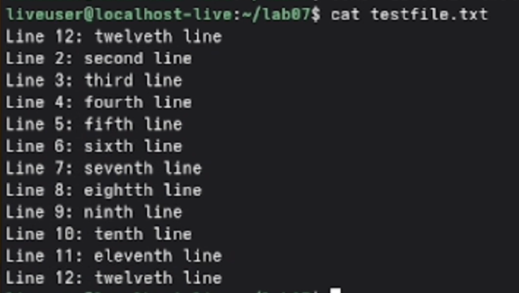
- Просмотр файла командой less (Рис. 5 - less). 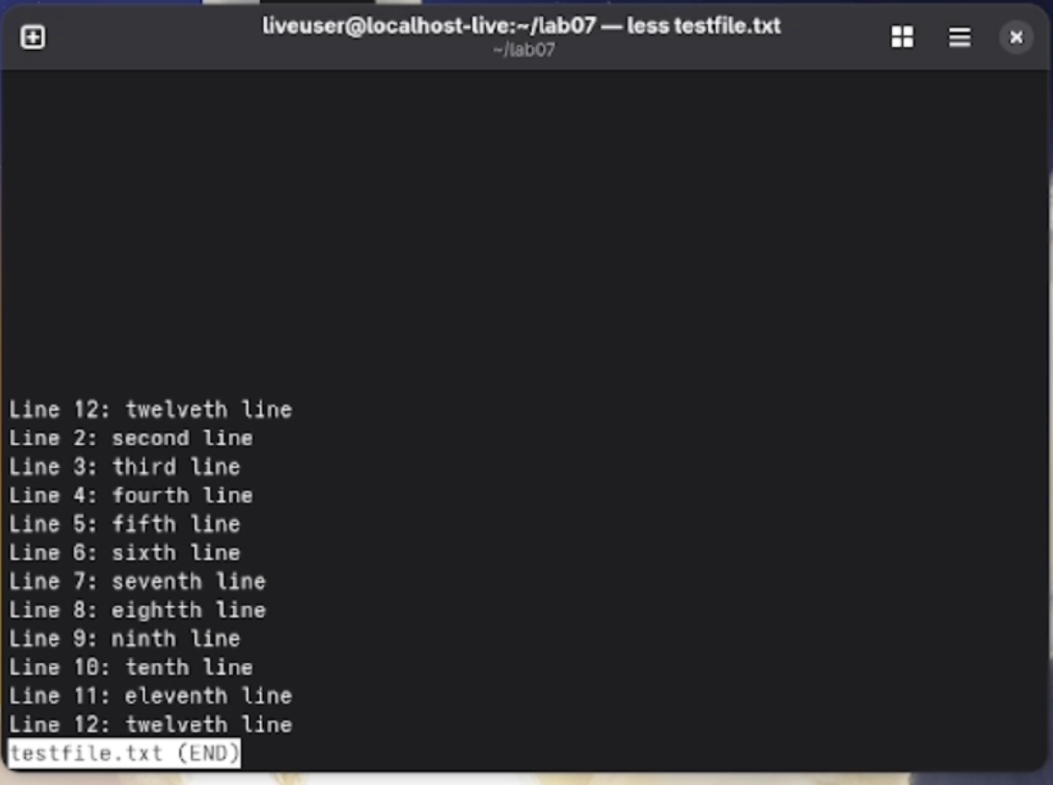
- Просмотер первых строк командой head (Рис. 6 - head). 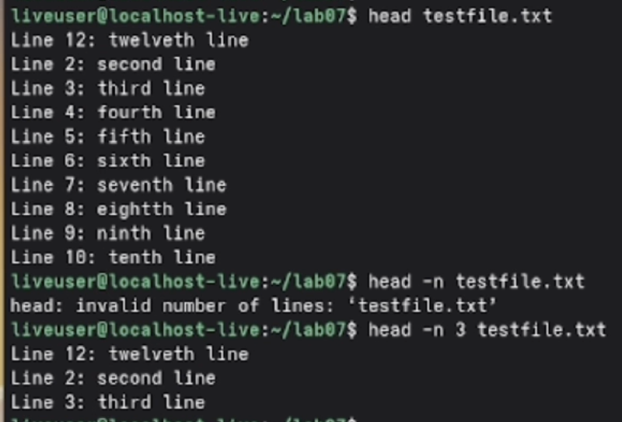
- Просмотр последних строк командой tail (Рис. 7 - tail). 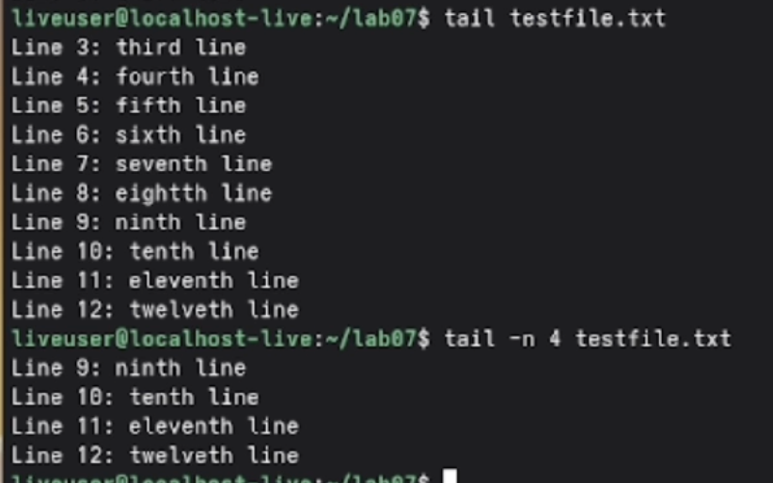

Копирование файлов и каталогов
- Копирование файлов в текущем каталоге (Рис. 8 - Копирование файлов в текущем каталоге). 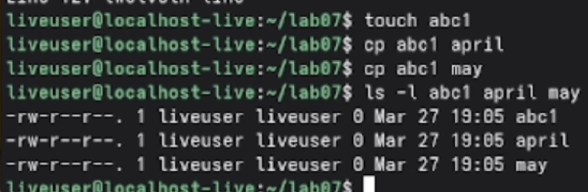
- Копирование нескольких файлов в каталог (Рис. 9 - Копирование нескольких файлов в каталог). 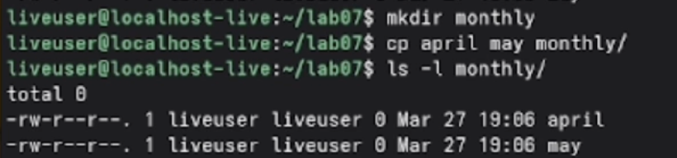
- Копирование из другого каталога с переименованием (Рис. 10 - Копирование из другого каталога с переименованием). 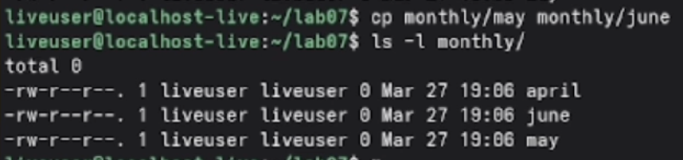
- Копирование каталога с опцией -r (Рис. 11 - -r). 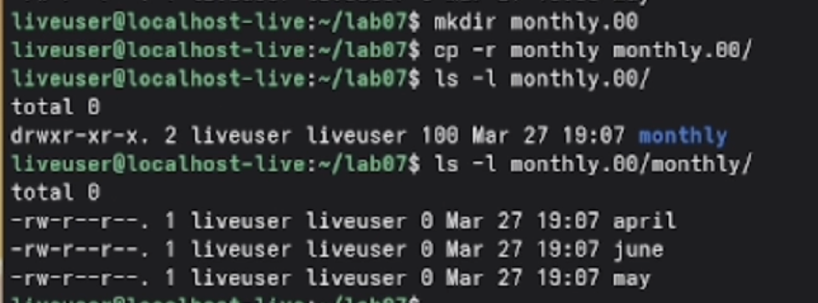
- Копирование каталога в /tmp (Рис. 12 - /tmp). 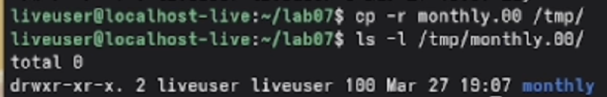

Перемещение и переименование
- Переименование файла в текущем каталоге (Рис. 13 - Переименование файла в текущем каталоге). 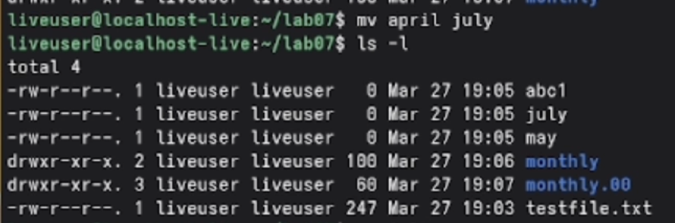
- Перемещение файла в другой каталог (Рис. 14 - Перемещение файла в другой каталог). 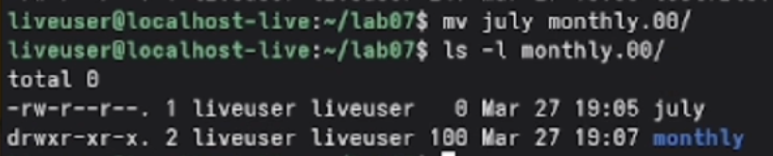
- Переименование каталога (Рис. 15 - Переименование каталога). 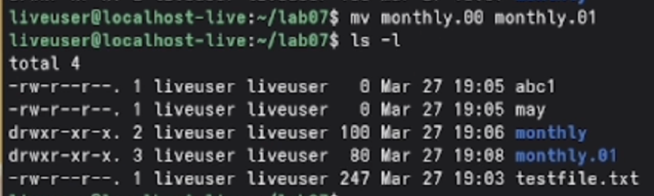
- Перемещение каталога в дпугой каталог (Рис. 16 - Перемещение каталога в другой каталог). 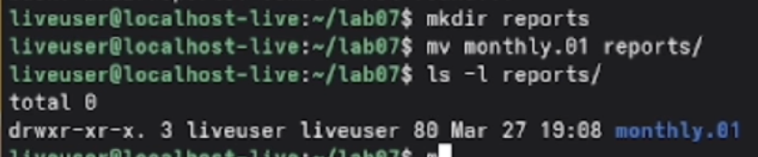
- Переименование каталога, не являющегося текущим (Рис. 17 - Переименование каталога, не являющегося текущим).

Права доступа и их изменение
- Просмотр прав доступа (Рис. 18 - Просмотр прав доступа). 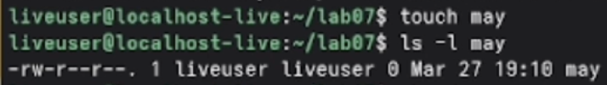
- Добавление права выполнения владельцу (Рис. 19 - Добавление права выполнения владельцу). 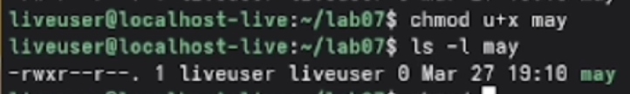
- Удаление права на выполнение (Рис. 20 - Удаление права на выполнение). 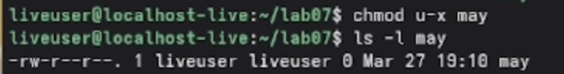
- Создание каталога с ограничением прав (Рис. 21 - Создание каталога с ограничением прав). 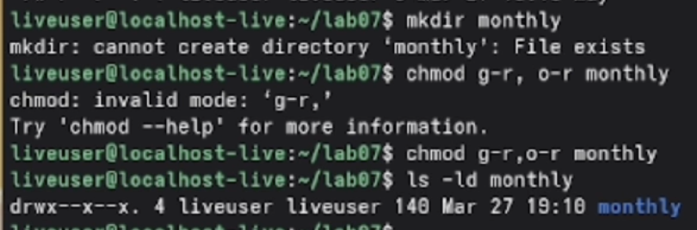
- Добавление рпава на запись для группы (Рис. 22 - Добавление рпава на запись для группы). 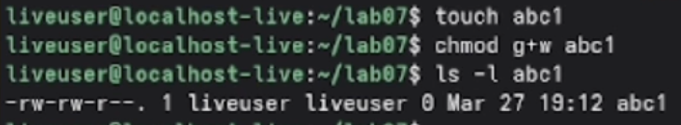
- Использование численного (восьмиричного) формата (Рис. 23 - Использование численного (восьмиричного) формата). 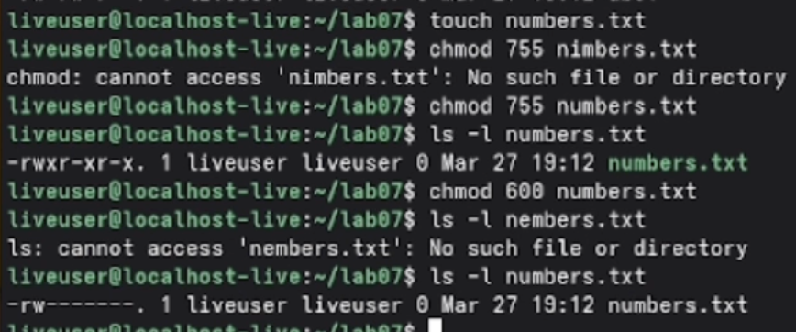

Анализ файловой системы
- Просмотр смонтированных файловых систем (Рис. 24 - Просмотр смонтированных файловых систем). 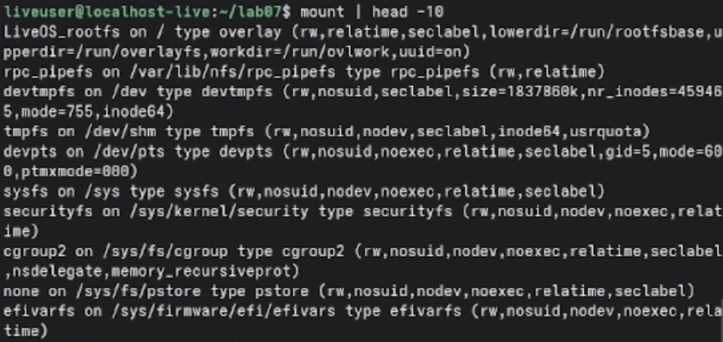
- Просмотр файла /etc/fstab (Рис. 25 - Просмотр файла /etc/fstab).
- Проверка использования диска (Рис. 26 - Проверка использования диска). 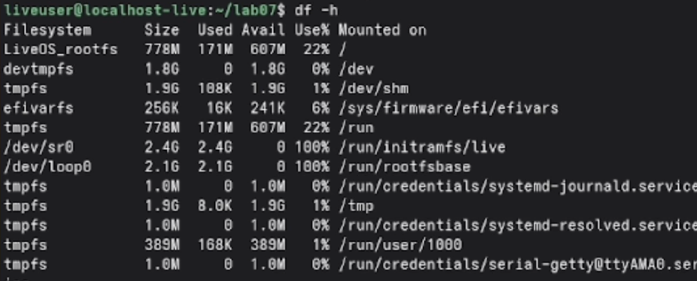
- Определние типа файловой системы (Рис. 27 - Определние типа файловой системы). 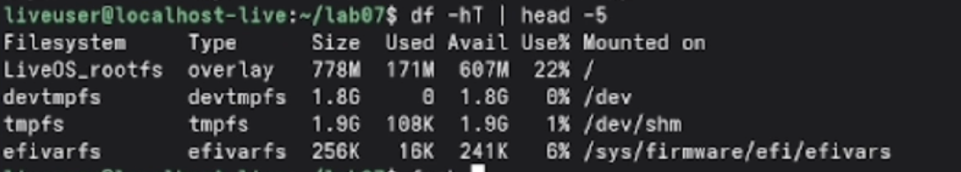
- Команда fsck (Рис. 28, 29 - Команда fsck). 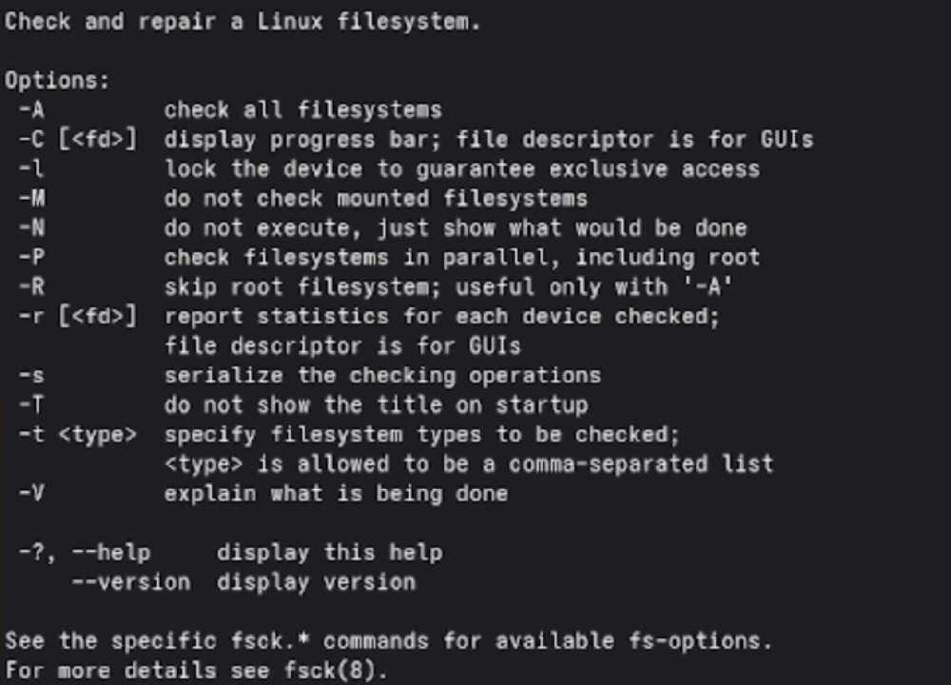
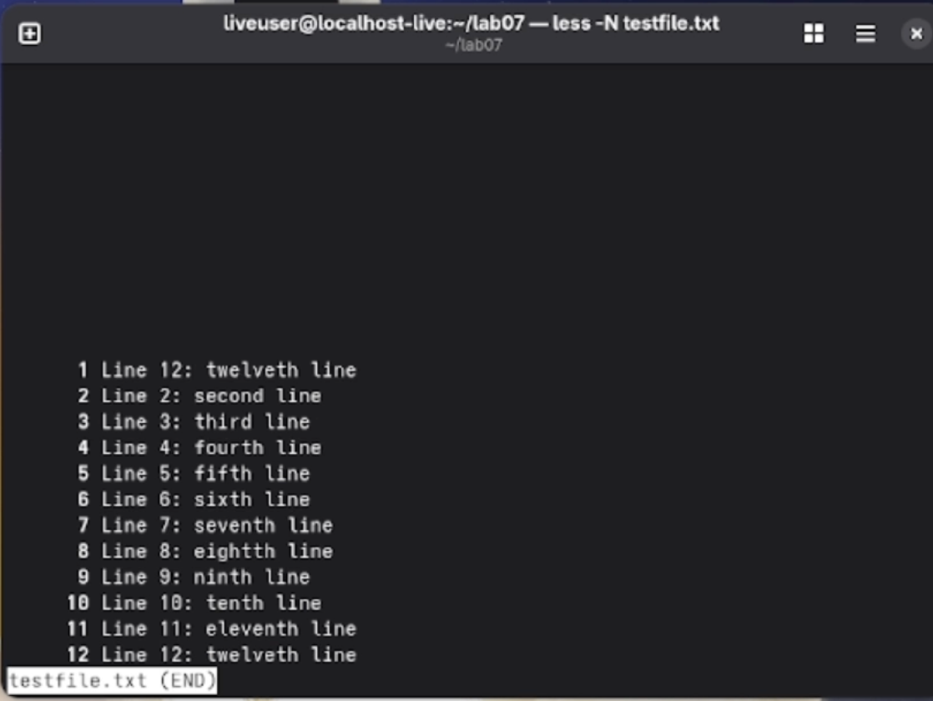
Рис. 29 - Команда fsck
- Задание 1 (Рис. 30 - Задание 1). 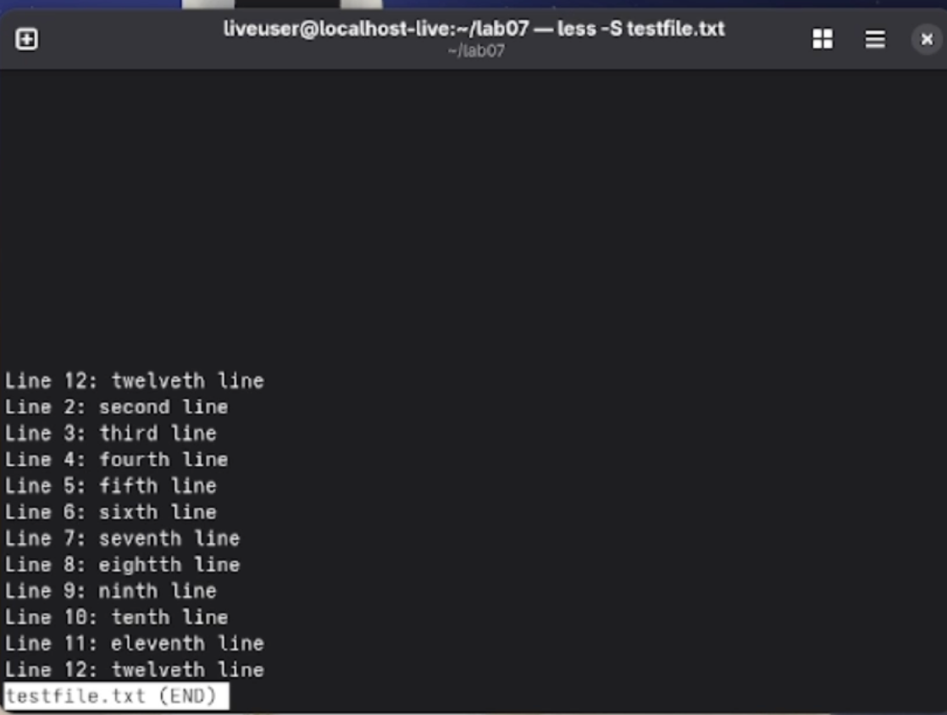
- Задание 2 (Рис. 31 - Задание 2). 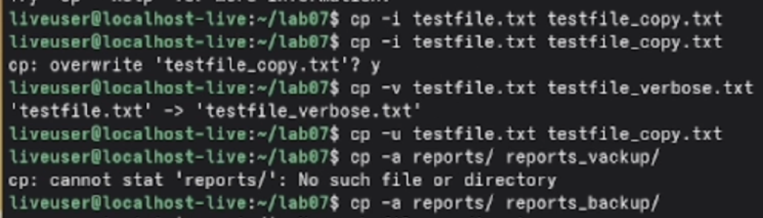
- Задание 3 (Рис. 32 - Задание 3). 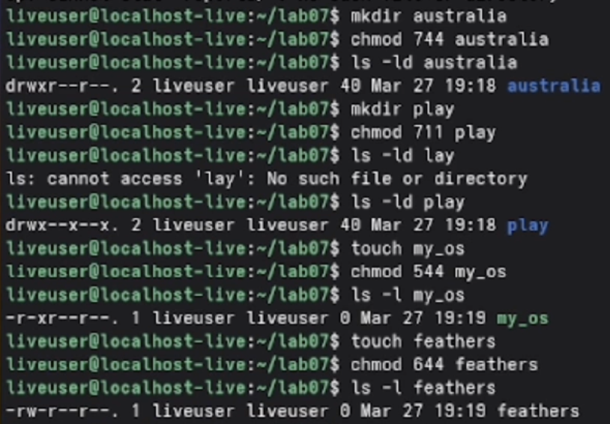
- Задание 4 (Рис. 33 - Задание 4). 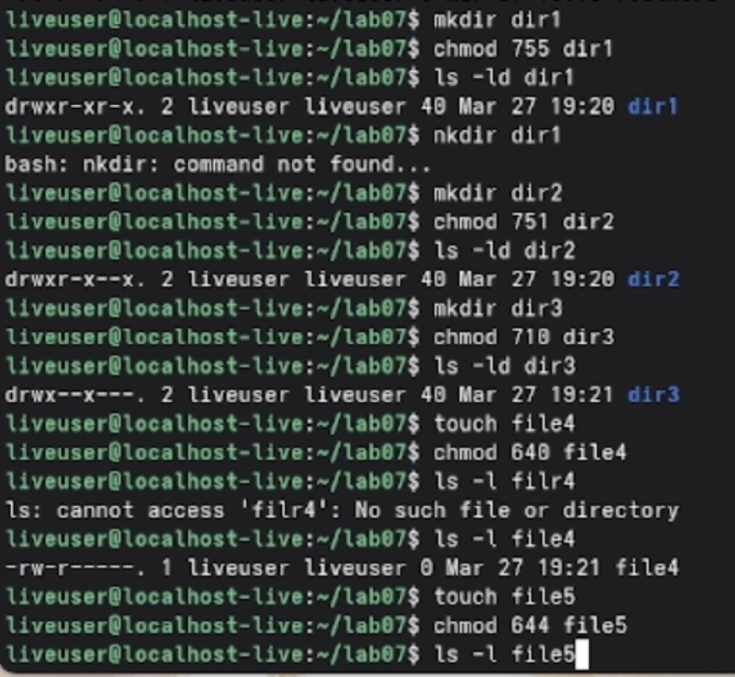

Выводы
- Ознакомилась с файловой системой Linux, её структурой, именами и содержанием каталогов. Приобрела практические навыки по применению команд для работы с файлами и каталогами, по управлению процессами (и работами), по проверке использования диска и обслуживанию файловой системы.

Список литературы
Лабораторная работа №7.

